小窑湾创智产业园及生活配套项目(二）E-1001地块（二期）项目总图方案公示

2021-032
根据《中华人民共和国城乡规划法》《中华人民共和国行政许可法》，我局现将拟审批事项向社会各界予以公示（具体内容详见大连日报、大连金普新区网站https://www.dljp.gov.cn及现场公示牌）。如相关部门及利害关系人有异议，请在本公示发布后7个工作日内向我局提出书面申请。逾期或无异议，我局将依法进行批复。
大连市自然资源局金普新区分局
2021年4月25日

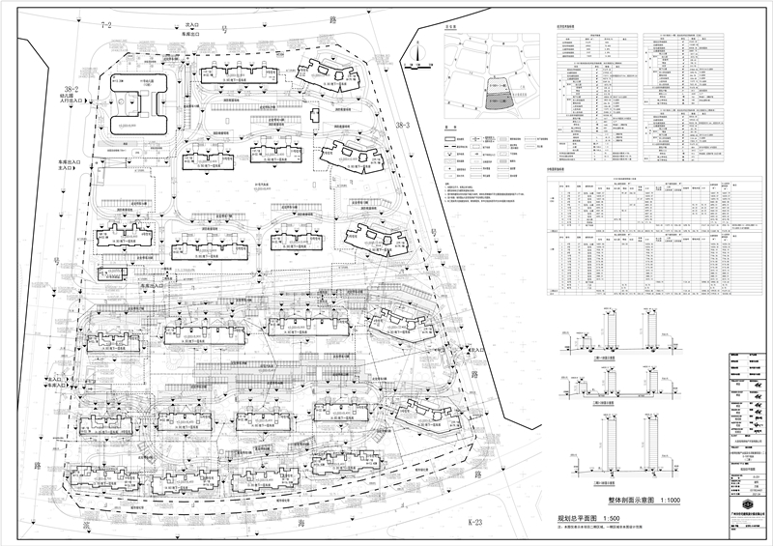
项目名称：小窑湾创智产业园及生活配套项目（二）E-1001地块（二期） 总图：
项目位置:小窑湾中央创智区
使用性质：住宅用地
用地面积：91679平方米
容积率：≤2.0
建筑控制高度：80米
审批事项：总图方案
公示时间：2021年4月26日至2021年5月7日
公示内容咨询电话：87560031
公示意见反馈电话：87615613
网上反馈意见信箱：dkgongshifankui@126.com

